4.1 Diseño experimental
Este capítulo evalúa experimentalmente el sistema de detección de objetos AssistiveVision mediante tres preguntas encadenadas: (a) qué posición de montaje del teléfono produce las mejores detecciones (escenario 1); (b) cuál combinación de posición y lente funciona mejor (escenario 2); y (c) en qué rango de distancia entre el objeto y la cámara las detecciones siguen siendo confiables (escenario 3). Los tres escenarios comparten el mismo conjunto de fotografías, el mismo modelo y la misma instrumentación software, de modo que las diferencias observadas puedan atribuirse al factor manipulado en cada escenario.

Factores, niveles y diseño
El escenario 1 manipula la posición de montaje del dispositivo con tres niveles: arnés de cabeza, arnés de pecho y soporte Gorillapod (mini trípode flex a la altura del pecho). El escenario 2 cruza ese factor con el lente con el que se fotografía (principal de 1x, equivalente a 25 mm; ultra gran angular de 0,5x, equivalente a 14 mm), para seis configuraciones de captura. El diseño es intra-grupo con emparejamiento por escena: la misma escena se fotografía seis veces seguidas, una por configuración, formando 33 grupos de captura pareados (198 fotografías en total). El escenario 3 no añade capturas nuevas: estima la distancia entre el objeto y la cámara dentro de las mismas 198 fotografías mediante el modelo estenopeico con la distancia focal del EXIF, clasifica las instancias anotadas en bandas de distancia y analiza el recall por banda.

Unidades experimentales y variables
La unidad experimental es la fotografía, o la escena cuando el análisis es pareado por grupo. Las variables independientes son la posición de montaje, el lente y la distancia estimada objeto-cámara. Las variables dependientes principales son: el número de objetos anotados visibles por fotografía (cobertura), las detecciones correctas (TP) y falsas (FP), la precisión, el recall, la F1 del detector y las métricas COCO AP50 y AP50-95. Una variable secundaria aplica el límite operacional de dos objetos por fotograma del prototipo (lista de anuncios) y cuenta las selecciones correctas y falsas de esa lista.

Instrumentación del sistema bajo prueba
El sistema bajo prueba es la aplicación Android ejercida por una prueba de instrumentación que invoca los módulos de producción del prototipo (preprocesamiento, detección y mapeo inverso de coordenadas). El modelo seleccionado es EfficientDet-Lite2 en 448 × 448 píxeles; las imágenes verticales se redimensionan a 336 × 448 con relleno gris 114. Se retienen detecciones desde una puntuación mínima de 0,001 con un máximo de 15 por fotograma (valores de producción), y la operación se evalúa con un umbral de confianza de 0,30 y emparejamiento voraz uno a uno con IoU ≥ 0,50 y coincidencia de clase. El orden de las imágenes se baraja con la semilla 20261013 después de tres pasadas de calentamiento. La ejecución se verificó completa sobre las 198 fotografías; el entorno de ejecución y sus consecuencias se discuten en la sección 4.6.

Conjunto de datos
El conjunto de evaluación contiene 198 fotografías tomadas con un iPhone 12 Pro Max a resolución 1536 × 2048 orgánica (sin rotación EXIF requerida), organizadas en 33 grupos consecutivos con el orden fijo descrito arriba. La anotación final revisada contiene 889 instancias de diez clases COCO: persona (n = 56), silla (n = 438), sofá (n = 11), cama (n = 56), mesa de comedor (n = 107), inodoro (n = 38), televisor (n = 50), computador portátil (n = 34), lavamanos (n = 56), nevera (n = 43); 16 fotografías no contienen objetos objetivo anotados y se conservan en la evaluación. Las cajas provienen de un borrador inicial asistido por modelo, corregido a mano sobre la plataforma Roboflow y mapeado por nombre a los identificadores COCO; trece cajas con desviación de redondeo se recortaron a los límites de la imagen. La integridad del archivo (imágenes, etiquetas, predicciones y tablas de métricas) se verificó con sumas de verificación SHA-256.

Método de comparación estadística
Sobre los mismos datos de predicción se aplican dos comparaciones complementarias: una prueba t de Student pareada por escena (33 pares, gl = 32) sobre el número de objetos detectados correctamente por escena, y un bootstrap pareado de 10 000 remuestreos por grupo de captura (semilla 20261013) sobre razones como F1 y recall por banda, remuestreando grupos completos para preservar el emparejamiento. Todas las comparaciones son exploratorias, sin corrección por comparaciones múltiples; los supuestos y sus limitaciones se enumeran en la sección 4.6.
Escenario | Factor manipulado | Datos | Comparación estadística
4.2 Posiciones del arnés | Posición de montaje (3 niveles, lentes agrupadas) | 66 fotos por posición | t pareada por escena; bootstrap de grupos
4.3 Arnés y lente | Posición × lente (6 combinaciones) | 33 fotos por combinación | t pareada por escena; bootstrap de grupos
4.4 Profundidad de detección | Distancia objeto-cámara (estimada, 6 bandas) | 889 instancias en 198 fotos | Recall por banda con IC bootstrap

4.2 Escenario 1: posiciones del arnés
Primero se contrastan las tres posiciones de montaje agrupando los dos lentes, de modo que cada posición acumula 66 fotografías (los 33 grupos × 2 lentes) sobre la misma secuencia de escenas. La tabla siguiente resume el desempeño del detector por posición.
Posición | Fotos | Visibles | Correctas | Falsas | Correctas/foto | Precisión | Recall | F1 | Correctas (lista) | Precisión (lista)
Arnés de cabeza | 66 | 293 | 126 | 56 | 1,91 | 69,2% | 43,0% | 53,1% | 68 | 82,9%
Arnés de pecho | 66 | 277 | 142 | 53 | 2,15 | 72,8% | 51,3% | 60,2% | 81 | 84,4%
Gorillapod | 66 | 319 | 157 | 60 | 2,38 | 72,4% | 49,2% | 58,6% | 89 | 86,4%

Cada posición suma 66 fotografías (33 escenas × 2 lentes). "Correctas/foto" es la media de detecciones correctas del detector por fotografía; las dos últimas columnas aplican el límite operacional de dos objetos por fotograma del prototipo.
El arnés de pecho logra la mejor F1 agrupada (60,2%, con 72,8% de precisión); el Gorillapod produce la mayor cantidad absoluta de objetos correctos (157 de 319 visibles, 2,38 por fotografía); y el arnés de cabeza queda último en ambas dimensiones (53,1% de F1, 1,91 objetos por fotografía). El peor desempeño de la cabeza va acompañado de 13 fotografías donde no se anotó ningún objeto objetivo, contra 2 del pecho y 1 del Gorillapod, lo que apunta a problemas de encuadre y cobertura más que de clasificación.
La prueba t pareada por escena (lentes agrupadas) contrasta las posiciones dentro de cada grupo de captura; con gl = 32 el valor crítico a dos colas es t = 2,04 (α = 0,05).
Posición A | Posición B | Diferencia media (A−B) objetos/escena | t | gl | p (dos colas)
Arnés de cabeza | Arnés de pecho | -0,485 | -1,49 | 32 | 0,1075
Arnés de cabeza | Gorillapod | -0,939 | -3,71 | 32 | 0,0008
Arnés de pecho | Gorillapod | -0,455 | -1,63 | 32 | 0,0365

Diferencias por escena del número de objetos correctos entre posiciones, prueba t pareada (gl = 32).
El Gorillapod supera significativamente a la cabeza (t(32) = -3,71, p = 0,0008) y, con margen más estrecho, también al pecho (t(32) = -1,63, p = 0,0365); la diferencia entre cabeza y pecho no es significativa (t(32) = -1,49, p = 0,1075). En conjunto: la vista de cabeza queda descartada por cobertura; entre pecho y Gorillapod el mayor número de objetos del Gorillapod convive con un margen relativamente estrecho (0,455 objetos/escena), lo que anticipa el análisis por configuración de la sección 4.3. La figura siguiente muestra la dispersión de los conteos.
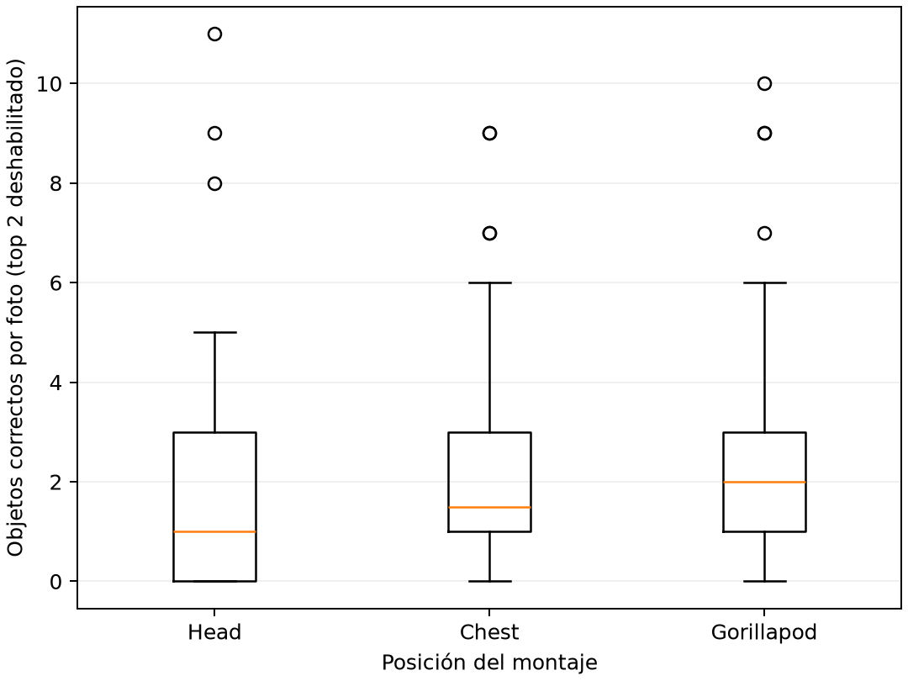
Figura 4.1. Objetos detectados correctamente por fotografía y posición de montaje (detector, 66 fotografías por posición, lentes agrupadas).
Con el límite de dos objetos por fotograma, la lista de anuncios conserva 68 selecciones correctas de la cabeza, 81 del pecho y 89 del Gorillapod, con precisiones de 82,9%, 84,4% y 86,4% respectivamente: la restricción de salida prioriza la calidad de lo que se anuncia sobre la cantidad recuperada.

4.3 Escenario 2: combinaciones de arnés y lente
El segundo escenario desagrega el lente y cruza las tres posiciones con las dos focales, resultando seis configuraciones de 33 fotografías pareadas por escena (tabla siguiente).
Configuración | Visibles | Correctas | Falsas | F1 | AP50 / AP50-95 | Correctas (lista)
Arnés de cabeza 1x | 129 | 56 | 20 | 54,6% | 53,4% / 33,0% | 31
Arnés de cabeza 0,5x | 164 | 70 | 36 | 51,9% | 50,9% / 33,7% | 37
Arnés de pecho 1x | 124 | 65 | 21 | 61,9% | 60,5% / 42,2% | 37
Arnés de pecho 0,5x | 153 | 77 | 32 | 58,8% | 55,4% / 38,6% | 44
Gorillapod 1x | 145 | 75 | 29 | 60,2% | 61,9% / 39,0% | 40
Gorillapod 0,5x | 174 | 82 | 31 | 57,1% | 56,5% / 41,5% | 49

Correctas y falsas se contabilizan con confianza 0,30 e IoU ≥ 0,50 sobre las 33 fotografías por configuración; AP se calcula con el historial completo de puntuaciones del detector; "Correctas (lista)" aplica el límite de dos objetos por fotograma.
La mejor F1 es del arnés de pecho 1x (61,9%; precisión 75,6%, recall 52,4%, AP50-95 42,2%) y el máximo de objetos correctos es del Gorillapod 0,5x (82 de 174 instancias visibles). Como la cantidad de objetos anunciados es el objetivo para la utilidad del sistema, el análisis principal compara el Gorillapod 0,5x contra cada alternativa en los mismos 33 grupos de captura.
La comparación de lentes agrupando montajes tampoco es concluyente: F1 59,0% para 1x frente a 55,9% para 0,5x (diferencia pareada +3,1 puntos de F1, IC 95 % [-2,2; 8,9]). La vista amplia contiene 491 instancias visibles frente a 398 del 1x (+23,4 %) y recupera 229 correctas frente a 196 (+16,8 %): la ganancia en recuperación se paga con más falsas por fotograma y una F1 levemente menor.
Alternativa | Escenas + / = / − | Ganancia total de objetos | Ganancia/escena | IC 95 % (bootstrap) | p (t pareada)
Arnés de cabeza 1x | 19 / 9 / 5 | +26 | +0,788 | [0,333, 1,273] | 0,0023
Arnés de cabeza 0,5x | 10 / 20 / 3 | +12 | +0,364 | [0,091, 0,667] | 0,0261
Arnés de pecho 1x | 16 / 10 / 7 | +17 | +0,515 | [0,121, 0,939] | 0,0194
Arnés de pecho 0,5x | 6 / 24 / 3 | +5 | +0,152 | [-0,182, 0,515] | 0,4056
Gorillapod 1x | 11 / 17 / 5 | +7 | +0,212 | [-0,242, 0,667] | 0,3689

Escenas + / = / − cuenta en cuántos de los 33 grupos el Gorillapod 0,5x detectó más, igual o menos objetos correctos que la alternativa. El IC proviene de un bootstrap percentil de 10 000 remuestreos pareados por grupos (semilla 20261013, sin corrección por comparaciones múltiples); p proviene de la prueba t pareada de objetos correctos por escena.
Frente al arnés de pecho 1x la ventaja es de +0,515 objetos por escena (IC 95 % [0,121; 0,939]; p = 0,019), y frente al pecho 0,5x se reduce a +0,152 con un intervalo que incluye el cero (p = 0,406), de modo que esa ventaja no queda establecida. El conteo por escena alcanza el mejor resultado con detección no nula en 29 de 33 escenas, y el mejor conteo no nulo por escena en 20 de 33 (empates incluidos).
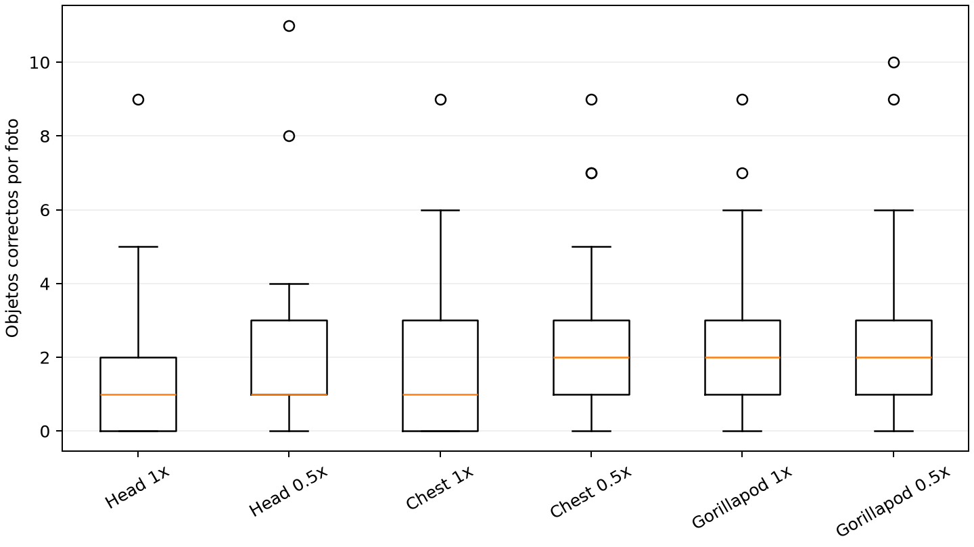
Figura 4.2. Objetos detectados correctamente por fotografía en las seis configuraciones (detector, 33 fotografías por configuración).
La elección definitiva depende del objetivo del sistema: para maximizar los objetos anunciados al usuario, el Gorillapod 0,5x es el candidato provisional; para maximizar el equilibrio precisión/recall por fotograma, el arnés de pecho 1x. En ambos casos los intervalos no descartan todas las alternativas, por lo que la confirmación en escenas nuevas forma parte del plan de validación (sección 4.6).

4.4 Escenario 3: rango de profundidad de detección
Para caracterizar el rango de profundidad útil del sistema se estima la distancia entre el objeto y la cámara para cada instancia anotada de las mismas 198 fotografías, sin capturas adicionales. El modelo estenopeico de la cámara entrega d ≈ f_px · H_cls / h_px, donde f_px es la distancia focal en píxeles —calculada del campo FocalLengthIn35mmFilm del EXIF (equivalente a 25 mm para el lente 1x y a 14 mm para el 0,5x; en 7 de las 198 fotografías el EXIF no coincide con lo previsto en el protocolo y se adoptó el valor del EXIF)—, h_px es la altura de la caja anotada en píxeles y H_cls es una altura de referencia fija por clase (persona 1,70 m; nevera 1,75 m; silla 0,90 m; sofá 0,85 m; inodoro 0,78 m; mesa de comedor 0,76 m; lavamanos 0,80 m; televisor 0,60 m; cama 0,60 m; computador portátil 0,25 m). Las distancias resultantes son aproximaciones, no mediciones, por lo que el análisis se reporta exclusivamente en bandas.
La tabla siguiente resume el recall del detector por banda de distancia estimada agregando las seis configuraciones. "Recall" se calcula agrupando todas las instancias de la banda; "Media por grupo" y su IC 95 % ponderan por los 33 grupos de captura (bootstrap de 10 000 remuestreos, semilla 20261013).
Banda de distancia | Instancias | Correctas | Recall | Media por grupo | IC 95 % | Clases dominantes
0,5-1,0 m | 73 | 55 | 75,3% | 75,7% | [57,0%; 94,1%] | cama 52 %, portátil 18 %, silla 14 %
1,0-2,0 m | 160 | 106 | 66,2% | 66,6% | [54,7%; 78,4%] | silla 41 %, inodoro 12 %, portátil 11 %
2,0-3,0 m | 120 | 75 | 62,5% | 62,3% | [50,0%; 73,4%] | silla 53 %, mesa 23 %, inodoro 7 %
3,0-4,0 m | 143 | 89 | 62,2% | 62,6% | [45,9%; 76,2%] | silla 59 %, televisor 13 %, mesa 10 %
4,0-6,0 m | 142 | 52 | 36,6% | 36,4% | [25,0%; 48,1%] | silla 58 %, televisor 14 %, mesa 12 %
6,0+ m | 245 | 43 | 17,6% | 16,5% | [7,9%; 21,4%] | silla 53 %, lavamanos 15 %, persona 13 %

Detector: confianza 0,30, IoU ≥ 0,50 y coincidencia de clase. Las clases dominantes muestran la proporción de la banda que ocupan las tres clases más frecuentes: la mezcla de clases cambia con la distancia, de modo que profundidad y clase están parcialmente confundidas.
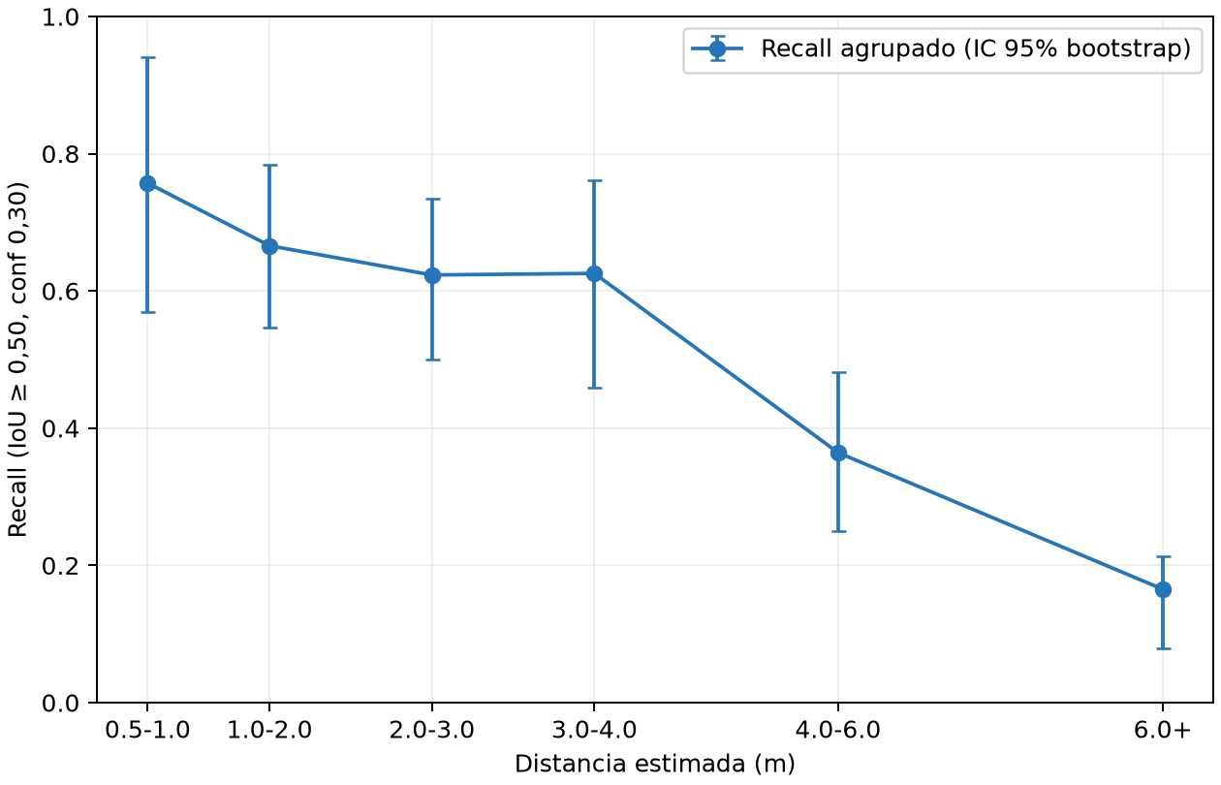
Figura 4.3. Recall del detector por banda de distancia estimada objeto-cámara, agrupado sobre las seis configuraciones. Barras de error: IC 95 % por bootstrap de grupos de captura.
El recall se mantiene entre 60 % y 75 % hasta aproximadamente 4 m (bandas 0,5-1 m: 75,3%; 1-2 m: 66,2%; 2-3 m: 62,5%; 3-4 m: 62,2%), cae a 36,6% en 4-6 m y colapsa a 17,6% a partir de 6 m. Bajo un criterio operativo de recall ≥ 50 % con al menos 30 instancias anotadas por banda, el rango de detección sugerido para el prototipo es de unos 4 metros: los objetos más lejanos deberían presentarse al usuario con baja confianza o quedar fuera del alcance del asistente.
Entre posiciones también hay matices en las bandas lejanas: a más de 6 m, el Gorillapod 1x preserva el mejor recall (26,7% con 45 instancias) frente a 16,3% del arnés de cabeza y 21,2% del de pecho; y el ultra gran angular pierde algo más a distancia (Gorillapod 0,5x: 6,8%). Como en las bandas lejanas dominan sillas, mesas y lavamanos vistos de lejos, ese margen es únicamente exploratorio.
Tres limitaciones condicionan esta conclusión. Primero, la incertidumbre de la altura de referencia por clase es proporcional (~±30 %), de manera que una instancia puede desplazarse una banda. Segundo, los objetos parcialmente ocultos pierden altura visible en la caja, lo que sobreestima su distancia. Tercero, la mezcla de clases cambia con la distancia (las bandas cercanas concentran camas y computadores; las lejanas, sillas), por lo que el recall por banda mezcla profundidad con dificultad por clase. El resultado debe entenderse como una guía operacional del prototipo —priorizar objetos a menos de ~4 m— y no como una caracterización del sensor; su adopción como restricción de producto requiere validación con distancias medidas en escenas nuevas.

4.5 Métricas complementarias con métodos bioinspirados
Los detectores evaluados son métodos bioinspirados: redes neuronales convolucionales de una sola pasada cuyo procesamiento jerárquico de la imagen imita los estadios de la corteza visual. Como métricas complementarias al conteo bruto de objetos se reportan, por configuración, la media de objetos visibles y correctos por fotografía, el recall, la precisión, la F1 y las métricas COCO AP50/AP50-95, además de las métricas de la lista de anuncios con el límite de dos objetos.
Configuración | Visibles/foto | Correctas/foto | Recall | Precisión | F1 | AP50 / AP50-95 | Lista/foto | Recall lista
Arnés de cabeza 1x | 3,91 | 1,70 | 43,4% | 73,7% | 54,6% | 53,4% / 33,0% | 0,94 | 24,0%
Arnés de cabeza 0,5x | 4,97 | 2,12 | 42,7% | 66,0% | 51,9% | 50,9% / 33,7% | 1,12 | 22,6%
Arnés de pecho 1x | 3,76 | 1,97 | 52,4% | 75,6% | 61,9% | 60,5% / 42,2% | 1,12 | 29,8%
Arnés de pecho 0,5x | 4,64 | 2,33 | 50,3% | 70,6% | 58,8% | 55,4% / 38,6% | 1,33 | 28,8%
Gorillapod 1x | 4,39 | 2,27 | 51,7% | 72,1% | 60,2% | 61,9% / 39,0% | 1,21 | 27,6%
Gorillapod 0,5x | 5,27 | 2,48 | 47,1% | 72,6% | 57,1% | 56,5% / 41,5% | 1,48 | 28,2%

"Correctas/foto" (y "Lista/foto") es la media de objetos emparejados correctamente por fotografía del detector (y de la lista de anuncios de dos objetos); "Recall lista" se define sobre las instancias visibles de cada fotografía.
Dos observaciones atraviesan la tabla. Primera: recall y conteo medio se separan porque las vistas amplias contienen más instancias —el Gorillapod 0,5x tiene la mayor media de visibles por foto (5,27) y recupera la mayor media de objetos (2,48)—, pero su recall relativo (47,1%) queda por debajo del del arnés de pecho 1x (52,4%); el recall aislado premia encuadres estrechos que ocultan objetos difíciles, por eso siempre se acompaña de la media de visibles. Segunda: la caída entre AP50 (60,5%) y AP50-95 (42,2%) indica que las cajas correctas son a menudo imprecisas, consecuencia esperada del redimensionamiento a 448 × 448; para la tarea del prototipo (nombrar el objeto y ubicarlo en izquierda/centro/derecha) la soltura geométrica exigida por AP50-95 es secundaria.
Finalmente, el límite de dos objetos eleva la precisión de la lista por encima del 80 % en todas las configuraciones: anunciar menos objetos mejora la calidad de cada anuncio. Ese intercambio entre cantidad y calidad de lo anunciado es un comportamiento de diseño del prototipo y este experimento no mide la claridad del habla, cuyo desempeño corresponde al módulo de descriptores de audio.

4.6 Consideraciones de validez

Validez interna
El emparejamiento por escena controla ambiente, objetos y pose entre las seis capturas de cada grupo; es la fortaleza principal del diseño. Las amenazas principales son: (a) la verdad de campo se revisó una única vez por el autor del proyecto sobre un borrador asistido por modelo, sin auditoría de un segundo revisor independiente; (b) el emparejamiento por grupos proviene del orden ascendente de archivo y debe verificarse contra las notas de captura; (c) seleccionar la mejor configuración sobre este mismo conjunto lo convierte en conjunto de selección, sesgando a favor del ganador observado; (d) los remuestreos de grupos pueden compartir habitación entre grupos vecinos, con lo que la varianza queda subestimada; y (e) ninguna comparación se ajusta por comparaciones múltiples.

Validez de construcción
Las métricas cuentan instancias visibles en cada fotografía, no objetos únicos del mundo: un mismo escritorio fotografiado desde tres posiciones genera tres instancias y tres oportunidades de acierto, y un objeto fuera de encuadre no penaliza al detector. La lista de dos objetos modela la salida de la aplicación, pero no mide la calidad del habla ni la utilidad para el usuario con discapacidad visual. Las sillas representan 49,3% de las instancias, de modo que las métricas agrupadas heredan ese desbalance; las métricas por clase acompañan el reporte y deben consultarse antes de sacar conclusiones de utilidad por objeto.

Validez externa
Las fotografías provienen de un iPhone 12 Pro Max y la inferencia corrió en un perfil de emulador Pixel 8 (Android 17, API 37, x86_64): las latencias reportadas (mediana 246,3 ms por detección y 104,0 ms por decodificación + preprocesamiento) son mediciones de depuración sobre emulador y no extrapolan al teléfono de destino. Las ópticas del lente 0,5x del iPhone no se trasferirán directamente al teléfono Android del prototipo. El muestreo se limita a interiores con iluminación doméstica o diurna y a diez clases COCO; la generalización a exteriores, iluminación nocturna u otras clases queda fuera del alcance de este capítulo.

Validez del análisis de profundidad
Las distancias del escenario 3 se estiman con el EXIF del iPhone y alturas de referencia por clase: su incertidumbre es proporcional a la altura de la clase (~±30 %), los objetos ocultos se alejan artificialmente y la mezcla de clases confunde profundidad con dificultad. El rango sugerido de ~4 m es una guía operacional del prototipo; de adoptarse como restricción del producto, debe validarse con distancias medidas en escenas nuevas.

Validez estadística
La prueba t pareada usa 33 escenas por comparación (gl = 32) y el bootstrap 10 000 remuestreos por grupos de captura (semilla 20261013); ambos se reportan como análisis exploratorio. Los intervalos no se ajustan ni por la correlación entre grupos vecinos ni por las comparaciones pareadas múltiples entre configuraciones; los p-valores y los intervalos describen este conjunto de datos y no recomiendan por sí solos una configuración de despliegue. La agenda de trabajo posterior queda definida por estas limitaciones: segunda revisión de la verdad de campo, validación en escenas nuevas con el teléfono físico, protocolo de distancias medido y pruebas de claridad del módulo de audio.

